Installasjon av PS-3500 Pasco USB adapter
Det trådløse utstyret fra PASCO kobles til via Bluetooth 4.0 (BLE). Microsoft har støtte for dette i sitt operativsystem Windows 10 - 1703 Creators update eller nyere. Hvis du skal koble utstyret trådløst til en PC med Win7/8 må du bruke en Bluetooth 4.0 USB adapter fra PASCO for å få kontakt. Adapter er også nødvendig hvis datamaskinen ikke er utstyrt med Bluetooth radio (gjelder også Win10)! Bestill PS-3500 Bluetooth 4.0 Adapter fra LabDidakt AS.
Nødvendig programvare for det trådløse utstyret er SparkVue versjon 4.5.1 eller Capstone versjon 2.2.2 eller nyere. Oppgraderinger kan lastes ned gratis fra www.pasco.com –> Downloads.
Installér SparkVue eller Capstone og sett USB adapteren i en ledig port. Normalt går driverinstallasjonen automatisk, men i noen tilfeller får man ikke kontakt med de trådløse sensorene i programmet når de kobles til. Da har Windows installert en «tilfeldig» driver.
Forsøk da å oppdatere driveren:
PASCO forklarer hvordan her: https://www.pasco.com/support/knowledge-base/33
Vi kan eventuelt sende deg en zip-fil med riktig driver (5 MB) og da følger du denne veiledningen:
- Åpne zip-filen og lagre innholdet på Skrivebordet.

  - Gå inn i «Kontrollpanel» på PCen og velg Enhetsbehandling
  - Under Porter (Com & LPT) skal du finne driveren som heter Bluegiga Bluetooth Low Energy. Hvis den heter noe annet med «USB» i navnet (eks: «USB Serial Device (COM4)» må du oppdatere til riktig driver. Er du i tvil om hvilken port som er den riktige, tar du ut og setter inn USB-adapteren igjen, og ser hvilken port som blir borte/dukker opp igjen:
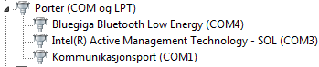

  - Høyreklikk på enheten og velg Oppdater driver
  - Klikk på Søk på datamaskinen etter driverprogramvare
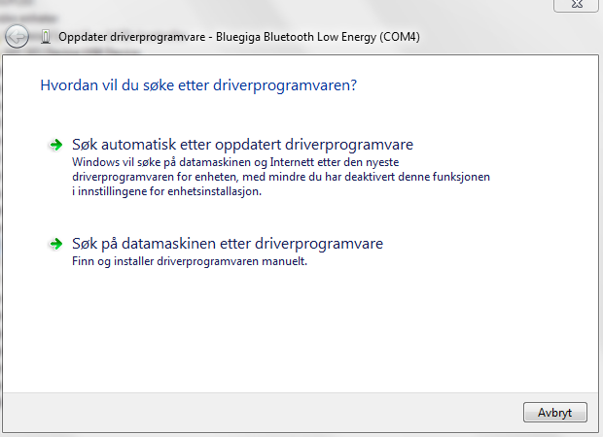
  - Klikk Bla gjennom og velg den katalogen der den nedlastede driveren ligger og trykk Neste
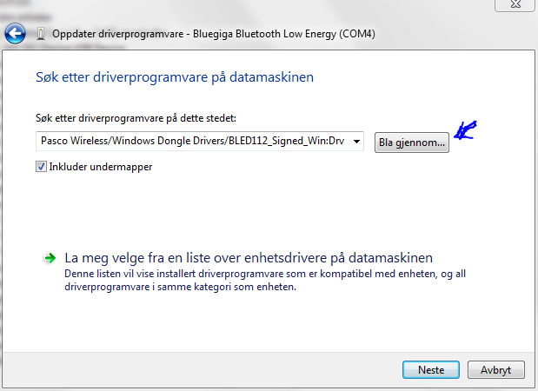
  - Driveren blir installert. Start om PCen og prøv på nytt.
  - Hvis du fortsatt ikke får kontakt med det trådløse utstyret går du til Avansert feilsøking på neste side.

- Avansert feilsøking
  - Endring av portadresser. Dette er mest vanlig på eldre PCer som har flere serielle porter, men kan dukke opp i andre situasjoner også.
  - Gå inn i «Kontrollpanel» på PCen og velg Enhetsbehandling
  - Finn den riktige driveren Bluegiga Bluetooth Low Energy

  - Høyreklikk på enheten og velg Egenskaper
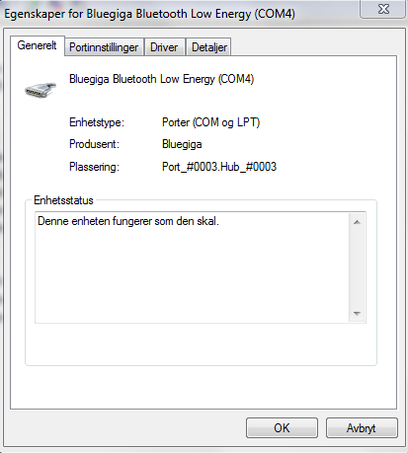

  - Velg Portinnstillinger
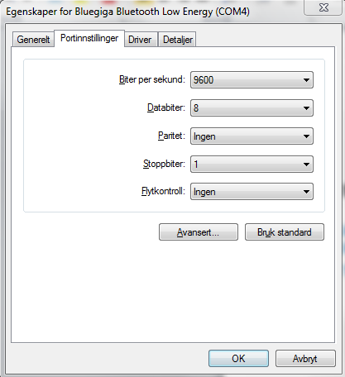
  - Velg Avansert
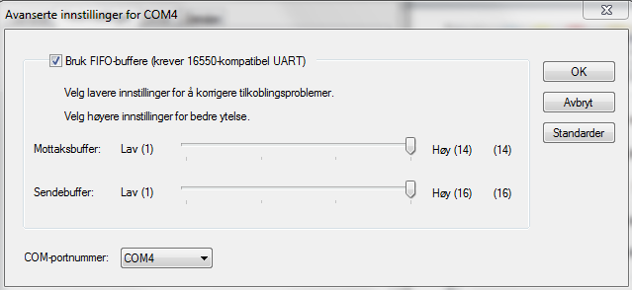
  - Klikk på COM-portnummer og velg en port som ikke sier (i bruk)
  - Trykk OK og start om PCen. Gjenta eventuelt prosessen til du finner en port som fungerer

